О возможности использования только крайних членов выборки для решения гамма-процентного усталостного ресурса
А.А. Котесова, В.В. Косенко, Д.З. Евсеев, Ф.С. Копылов, В.С. Крымский
Донской государственный технический университет, Ростов – на – Дону

Аннотация: Предлагается метод расчета гамма-процентного усталостного ресурса стрелы одноковшового экскаватора. С помощью этого метода можно наиболее точно определить распределения крайних членов выборок и соответствующих сдвигов распределения Вейбулла. Было выявлено, что производить расчет по сдвигам не обязательно, можно воспользоваться только крайними членами выборок.
Ключевые слова: надежность, вероятность, ресурс, выборка, экскаватор.

При поэтапном проектировании для достижения заданной надежности конструкции необходимо выполнять расчет гамма-процентного ресурса базовых элементов, например, стрелы экскаватора.
Метод расчета характеризуется использованием как вероятностных параметров прочности и нагруженности, так и детерминированных.
Расчет ресурса выполняется по известной формуле Веллера-Серенсена-Когаева, но с использованием моделирования [1,2]. Такие параметры, как предел выносливости, действующее средневзвешенное напряжение, частота нагружения, коэффициент концентрации от сварочного шва, коэффициент внутреннего напряжения сварки и суммарный коэффициент, учитывающий влияние всех факторов на сопротивление усталости задавались вариационными рядами с объемом выборок n=40 [3].
Остальные параметры: N0 – базовое число циклов; m – показатель угла наклона левой ветви кривой усталости; a_{р} – сумма относительных усталостных повреждений; γ – вероятности безотказной работы;β – коэффициент, учитывающий состояние поверхности на предел выносливости детали (окалина), принимались детерминированными величинами[6]. Расчет выполнялся в соответствии с алгоритмом, приведенным на рис.1 [4].
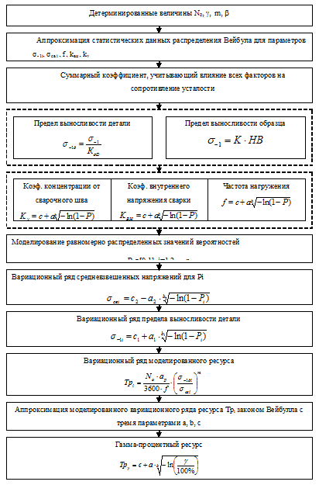

Рис.1. Блок-схема алгоритма расчета гамма-процентного значения усталостного ресурса детали

Результаты расчета даны в таблице.

Таблица – Параметры распределения ресурса по Вейбуллу и гамма-процентные значения ресурса при различных доверительных вероятностях
Параметры распределения выборочного ресурса |  |  |  | Трγ
№ | а | в | с | 0,99 | 0,9₃ | 0,9₄ | 0,9₅
1 | 44016,920 | 1,150 | 15527,7 | 16333,793 | 15636,121 | 15542,334 | 15529,676
2 | 59719,050 | 1,180 | 11613,6 | 12824,325 | 11784,966 | 11637,939 | 11617,058
3 | 62403,680 | 0,970 | 12691,3 | 13235,315 | 12741,736 | 12696,004 | 12691,747
4 | 51117,490 | 1,100 | 15477,3 | 16257,795 | 15573,128 | 15489,109 | 15478,756
5 | 46193,110 | 1,050 | 11584,7 | 12162,612 | 11648,876 | 11591,823 | 11585,459
6 | 72140,560 | 1,200 | 12816 | 14376,738 | 13044,224 | 12849,486 | 12820,915
7 | 44218,770 | 0,880 | 19933,9 | 20171,273 | 19951,189 | 19935,199 | 19934,032
8 | 53047,490 | 1,270 | 16823,3 | 18240,962 | 17053,759 | 16860,870 | 16829,413
9 | 53207,210 | 1,080 | 15941,7 | 16693,511 | 16030,446 | 15952,177 | 15942,898
10 | 58443,940 | 1,000 | 13370,7 | 13958,051 | 13429,143 | 13376,515 | 13371,254
11 | 50710,000 | 0,920 | 20248,8 | 20590,446 | 20276,647 | 20251,097 | 20249,006
12 | 42303,320 | 1,400 | 12308,6 | 13891,161 | 12613,160 | 12367,382 | 12319,949
13 | 49726,200 | 0,890 | 16105,7 | 16388,778 | 16126,926 | 16107,333 | 16105,860
14 | 64876,000 | 0,780 | 19951,8 | 20129,946 | 19961,051 | 19952,283 | 19951,825
15 | 55910,840 | 1,120 | 11556,6 | 12476,425 | 11673,802 | 11571,550 | 11558,470
16 | 54008,590 | 1,040 | 12524,9 | 13172,712 | 12595,328 | 12532,547 | 12525,691
17 | 66128,720 | 1,070 | 9545,4 | 10443,385 | 9649,357 | 9557,481 | 9546,804
18 | 50648,000 | 1,090 | 13850,8 | 14594,998 | 13940,413 | 13861,616 | 13852,090
19 | 54764,140 | 1,300 | 15340,6 | 16931,744 | 15610,346 | 15386,466 | 15348,394
20 | 46975,470 | 0,880 | 13930,8 | 14182,928 | 13949,124 | 13932,138 | 13930,898
21 | 43590,220 | 0,740 | 15824,5 | 15911,493 | 15828,321 | 15824,641 | 15824,478
22 | 71042,670 | 1,070 | 12943,7 | 13908,403 | 13055,372 | 12956,668 | 12945,199
23 | 44892,180 | 1,150 | 15732,5 | 16554,652 | 15843,107 | 15747,455 | 15734,545
24 | 64888,660 | 1,360 | 11274,3 | 13478,160 | 11678,360 | 11348,603 | 11287,968
25 | 42572,190 | 1,140 | 14900,2 | 15652,914 | 14999,640 | 14913,354 | 14901,911
26 | 44119,940 | 1,040 | 13862,7 | 14391,942 | 13920,274 | 13868,988 | 13863,387
27 | 53204,260 | 1,180 | 9038,49 | 10117,136 | 9191,161 | 9060,174 | 9041,571
28 | 44730,930 | 0,840 | 17378,7 | 17565,887 | 17390,717 | 17379,484 | 17378,760
29 | 51486,900 | 1,370 | 13437,9 | 15230,298 | 13770,616 | 13499,845 | 13449,436
30 | 62524,530 | 0,800 | 16853,6 | 17052,515 | 16864,676 | 16854,175 | 16853,585
31 | 51042,440 | 0,790 | 11752,3 | 11903,314 | 11760,432 | 11752,731 | 11752,314
32 | 43903,360 | 1,070 | 17090,7 | 17686,859 | 17159,698 | 17098,700 | 17091,612
33 | 37394,210 | 0,760 | 22494,7 | 22582,581 | 22498,884 | 22494,864 | 22494,670
34 | 55244,310 | 0,920 | 11881,1 | 12253,313 | 11911,455 | 11883,620 | 11881,343
35 | 53981,390 | 1,230 | 15495,3 | 16777,632 | 15691,815 | 15525,515 | 15499,947
36 | 54496,340 | 1,060 | 13966 | 14676,601 | 14046,599 | 13975,169 | 13967,036
37 | 37972,050 | 0,980 | 14574,6 | 14922,004 | 14607,566 | 14577,717 | 14574,870
38 | 49471,650 | 1,300 | 12475,8 | 13913,182 | 12719,486 | 12517,243 | 12482,850
39 | 47510,060 | 0,800 | 8287,89 | 8439,076 | 8296,344 | 8288,365 | 8287,917
40 | 48066,400 | 1,040 | 13484 | 14060,582 | 13546,724 | 13490,850 | 13484,748
Таким образом, получены распределения крайних членов выборки ресурса X1 и соответствующих сдвигов С распределения Вейбулла с тремя параметрами (рис. 2). Следовательно, для вероятности безотказной работы 0,99 – 0,99999 значения ресурса стрелы экскаватора находятся в интервале 8 – 10 тыс. ч (рис. 3,4), что не соответствует упрощенному методу расчета, в котором для вероятности безотказной работы 0,99 – 0,99999 значения ресурса стрелы экскаватора больше и находятся в интервале 9 – 11 тыс.ч[5]. Исходя из этого следует, что отказы стрелы появятся на 1000 часов раньше и это будет свидетельствовать о занижении надежности экскаватора.

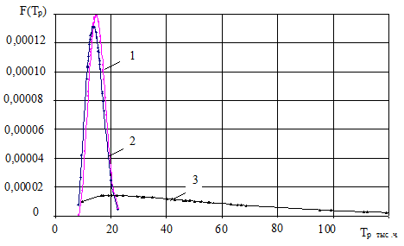
Рис. 2. График плотности распределения ресурса: 1 – распределение крайних членов выборок; 2 – сдвиги ресурса; 3 – выборочные данные

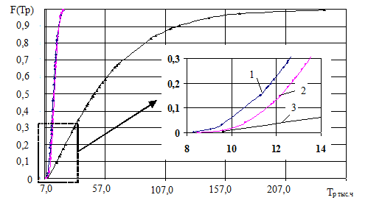
Рис. 3. Интегральные кривые распределения: 1 – сдвигов ресурса; 2 – распределения крайних членов выборки; 3 – выборочные данные

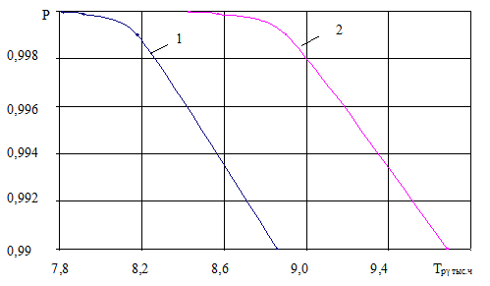

Рис. 4. Зависимость гамма-процентного значения ресурса для: 1– сдвигов выборок; 2 – крайних членов выборок от величины безотказной работы ресурса

Произведем расчеты по определению ошибки между гамма-процентными значениями ресурса сдвигов и крайних членов выборок по формулам:
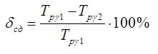 (1)
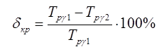 (2)
где T_{pγ1} – гамма-процентные значения выборки ресурса (T_{pγ1}=10117.3), T_{pγ2} – гамма-процентные значения сдвигов ресурса (T_{pγ2}=8858.8), T_{pγ3} – гамма-процентные значения крайних членов выборки (T_{pγ3}=9686,15).
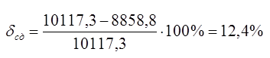 (3)
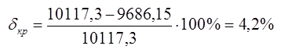 (4)

Следовательно, сравнив полученные ошибки, можно сделать вывод, что ошибка незначительна δ_{кр}=4,2%, поэтому производить расчет по сдвигам не обязательно, можно воспользоваться только крайними членами выборок.

Литература
1. Когаев В.П., Петрова И.М. Расчет функции распределения ресурса деталей машин методом статистических испытаний // Вестник машиностроения. – 1981. – № 1 – С.9 – 11.
2. Касьянов В.Е., Аннабердиев А. Х.-М. Определение функции распределения ресурса деталей одноковшового экскаватора методом Монте-Карло. – Ростов - на - Дону: 1988. – 17с. – Деп. в ЦНИИТЭстроймаша 23.05.88, № 69.
3. Касьянов В.Е., Топилин И.В. Определение функции распределения средневзвешенных напряжений по амплитудным значениям напряжений для расчета усталостного ресурса деталей методом Монте-Карло. – 1999. – 9 с. – Деп. в ВИНИТИ 13.02.99, № 364 – В99.
4. Касьянов В.Е, Роговенко Т.Н., Дудникова В.В. Анализ методов расчета усталостного ресурса деталей машин. – 2003. – 14с. – Деп. в ВИНИТИ 28.04.03, №827.
5. Серенсен С.В., Кагаев В.П., Шнейдерович Р.М. Несущая способность и расчеты деталей машин на прочность. – М. Машиностроение, – 1975. – 488с.
6. Касьянов В. Е., Зайцева М. М., Котесова А.А., Теплякова С. В., Котесов А. А. Расчетно-экспериментальное определение гамма-процентного ресурса стрелы одноковшового экскаватора для генеральной совокупности конечного объема // Инженерный вестник Дона, 2012, №1 URL: ivdon.ru/ru/magazine/archive/n1y2012/624.
7. Касьянов В. Е., Котесова А. А., Теплякова С. В. Упрощенное определение расхождений между минимальными ресурсами выборок и совокупностей для ответственных деталей машин // Инженерный вестник Дона, 2013, №2 URL: ivdon.ru/ru/magazine/archive/n2y2013/1694.
8. Котесова А.А. Уточненное определение ресурса совокупности по выборочным данным для стрелы одноковшового экскаватора // Инженерный вестник Дона, 2013, №2 URL: ivdon.ru/ru/magazine/archive/n2y2013/1695.
9. Applied statistics and probability for engineers / Douglas C. Montgomery, George C. Runger. - 3rd ed. – 976 p.
10. W.J. DeCoursey / Statistics and Probability for Engineering Applications With Microsoft® Excel. – 2003 – 400 p. – Elsevier Science (USA).

References
1. Kogaev V.P., Petrova I.M. Vestnik mashinostroenija. 1981. № 1 pp.9 – 11.
2. Kas'janov V.E., Annaberdiev A. H. M. Opredelenie funkcii raspredelenija resursa detalej odnokovshovogo jekskavatora metodom Monte-Karlo[The definition of the resource allocation function for one novelty of the Monte Carlo methodological method]. Rostov - na - Donu: 1988. 17 p. Dep. v CNIITJestrojmasha 23.05.88, № 69.
3. Kas'janov V.E., Topilin I.V. Opredelenie funkcii raspredelenija srednevzveshennyh naprjazhenij po amplitudnym znachenijam naprjazhenij dlja rascheta ustalostnogo resursa detalej metodom Monte-Karlo [Determination of the distribution function of weighted average stresses from the amplitude values of stresses for calculating the fatigue life of parts by the Monte Carlo method]. 1999. 9 p. Dep. v VINITI 13.02.99, № 364 V99.
4. Kas'janov V.E, Rogovenko T.N., Dudnikova V.V. Analiz metodov rascheta ustalostnogo resursa detalej mashin [Analysis of methods for calculating the fatigue life of machine parts]. 2003. 14 p. Dep. v VINITI 28.04.03, №827.
5. Serensen S.V., Kagaev V.P., Shnejderovich R.M. Nesushhaja sposobnost' i raschety detalej mashin na prochnost'[Bearing capacity and calculations of machine parts for strength]. M. Mashinostroenie, 1975. 488 p.
6. Kas'janov V. E., Zajceva M. M., Kotesova A.A., Tepljakova S. V., Kotesov A. A. - Inženernyj vestnik Dona (Rus). 2012. № 1. URL: ivdon.ru/ru/magazine/archive/n1y2012/624.
7. Kas'janov V. E., Kotesova A. A., Tepljakova S. V. Inženernyj vestnik Dona (Rus). 2013. № 2. URL: ivdon.ru/ru/magazine/archive/n2y2013/1694.
8. Kotesova A.A. Inženernyj vestnik Dona (Rus). 2013. № 2. URL: ivdon.ru/ru/magazine/archive/n2y2013/1695.
9. Applied statistics and probability for engineers Douglas C. Montgomery, George C. Runger. 3rd ed. 976 p.
10. W.J. DeCoursey Statistics and Probability for Engineering Applications with Microsoft® Excel. 2003. 400 p.Elsevier Science (USA).

